Paper Title* (use style: paper title)
*Note: Sub-titles are not captured in Xplore and should not be used

line 1: 1st Given Name Surname
line 2: dept. name of organization (of Affiliation)
line 3: name of organization (of Affiliation)
line 4: City, Country
line 5: email address or ORCID
line 1: 2nd Given Name Surname
line 2: dept. name of organization (of Affiliation)
line 3: name of organization (of Affiliation)
line 4: City, Country
line 5: email address or ORCID
line 1: 3rd Given Name Surname
line 2: dept. name of organization (of Affiliation)
line 3: name of organization (of Affiliation)
line 4: City, Country
line 5: email address or ORCID
line 1: 4th Given Name Surname
line 2: dept. name of organization (of Affiliation)
line 3: name of organization (of Affiliation)
line 4: City, Country
line 5: email address or ORCID

line 1: 5th Given Name Surname
line 2: dept. name of organization (of Affiliation)
line 3: name of organization (of Affiliation)
line 4: City, Country
line 5: email address or ORCID
line 1: 6th Given Name Surname
line 2: dept. name of organization (of Affiliation)
line 3: name of organization (of Affiliation)
line 4: City, Country
line 5: email address or ORCID

Abstract—This electronic document is a “live” template and already defines the components of your paper [title, text, heads, etc.] in its style sheet. *CRITICAL: Do Not Use Symbols, Special Characters, Footnotes, or Math in Paper Title or Abstract. (Abstract)
Keywords—component, formatting, style, styling, insert (key words)

Introduction(Heading1)
随着机器人应用向应急救援、危险环境巡检和远程维护等场景拓展，移动机器人不仅需要在复杂地形中完成移动与环境感知，还需要具备物体抓取、搬运及设备操作等能力。这类任务要求机器人同时具备地形适应能力、灵活的末端操作能力以及有效的人机交互方式。CENTAURO等系统将轮足移动机构、机械臂与遥操作接口相结合，展示了移动操作机器人在人员难以直接进入的环境中执行复杂任务的应用潜力。[1]因此，面向非结构化环境，研究兼顾移动能力与操作能力的遥操机器人具有实际意义。
为兼顾平整路面上的移动效率与复杂地形中的通过能力，研究人员提出了轮足复合移动方案。Bjelonic等将轮式运动约束引入四足机器人的全身运动规划与控制，使机器人能够协调车轮滚动和腿部运动，并在坡面及台阶等环境中完成运动任务。[2]此后，基于全身模型预测控制的研究进一步将轮端运动与机身运动纳入统一优化框架，为轮足机器人的混合运动及在线步态调整提供了方法。[3]这些研究为四轮足移动平台的设计提供了基础，但对于需要与环境直接交互的任务，还需要进一步考虑机械臂集成后带来的作业空间与整机协调问题。
在移动操作方面，ALMA将六自由度机械臂搭载于四足平台，通过运动规划与全身控制协调底盘和机械臂运动，并利用机身姿态调整扩展末端可达范围。[4]Zhang等提出了具有主动对接机构的轮足双臂机器人，探索了操作功能与多构型移动能力的融合。[5]对于搭载六轴夹爪机械臂的四轮足机器人，底盘姿态、机械臂构型及抓取载荷相互关联：机械臂伸展和载荷变化会改变整机质量分布，底盘位置与姿态变化也会影响末端的可达范围，在此基础上的人机交互控制则值得进一步研究和探索。
遥操作为此类机器人提供了将操作者判断与机器人执行能力相结合的途径。CruzUlloa等将混合现实接口用于搭载六自由度机械臂的四足机器人，通过医疗物品抓取与搬运等实验，验证了该系统用于搜救辅助任务的可行性。[6]在主端输入装置方面，Uchiyama等利用改进型Delta机构与姿态机构构成紧凑型六自由度装置；Vulliez等则提出了基于耦合Delta机构的Delthaptic六自由度装置，为空间位姿输入机构的设计提供了参考。[7][8]以上三个方面的研究都已经有不少文献成果，但对于四轮足底盘、六轴机械臂及夹爪、Delta型六自由度主端的系统整合应用，能检索到的文献资料仍然较少，而本文所做的探索研究则将三个方向的技术结合起来，开展整机集成、主从位姿映射及遥操作系统设计。
基于上述需求，本文提出一种搭载六轴夹爪机械臂的四轮足遥操机器人方案，采用Delta异构六自由度控制器作为机械臂位姿输入装置。系统以四轮足底盘提供移动与支撑能力，以六轴机械臂及末端单自由度夹爪承担目标接近、姿态调整和抓取作业，以主从末端位姿映射连接操作者输入与机械臂运动。本文围绕整机结构集成、主从运动学关系及遥操作接口展开设计，旨在形成兼顾地形适应性与空间操作能力的移动作业平台，为非结构化环境中的远程抓取和辅助作业提供一种实现方案。

技术方案
该项目由四轮足机械臂机器人与基于delta机构的六自由度末端控制器两部分组成，机器人又可以分成六自由度带夹爪机械臂和四轮足底盘，接下来逐一进行叙述。

四轮足机械臂机器人

四轮足底盘 该机器人底盘设计采用全膝式四轮足方案，由躯干和四条二自由度四连杆构型轮腿组成。在躯干设计上，躯干采用上下分层框架，上层骨架因需要同时承载云台机械臂质量和四条腿悬挂重量，此外也是运动中承受冲击的主要结构，采用壁厚1.5mm的碳方管搭建，相比壁厚2mm的铝方管而言，碳纤维材料的刚性远胜于铝，选择1.5mm碳方管在增加系统机械强度的同时还一定程度上减轻了机体重量；下层骨架则保留采用了壁厚2mm的铝方管，以兼顾结构布置与加工成本；框架内部为电源、电气元件、线束及机械臂基座回转关节传动组件预留了充足的安装空间；机体大量使用2~4mm碳纤维板拼接加固，使用螺栓螺母连接，躯干底部还设计安装了大量导向滚轮，用于辅助越过接触位置、减轻底部刮擦，一定程度上缓冲了底部碰撞冲击，减轻底盘触地、碰撞过程中对机器人的机械损伤。
在腿部设计上，前后腿采用完全一致的参数设计，左右腿呈镜像布置，每条腿具有两个用于调节轮心位置的主动自由度，轮体另设一个主动滚动自由度。腿部以大腿和小腿构成等效二转动关节运动链，并通过辅助闭环连杆将髋部第二路驱动传递至小腿。单腿由15mm厚铝制大腿、15mm厚碳纤维小腿、辅助传动碳纤维连杆、铝制限位件和麦克纳姆轮组成；麦克纳姆轮由3508型减速电机的输出轴驱动，电机安装于小腿端部；而两路腿部驱动同轴布置于髋部，由两个关节电机（髋关节电机与膝关节电机）实现驱动，通过4mm碳纤维复合材料安装板与躯干上层骨架连接，碳纤维板上铣出凹陷平台使得关节电机微微下沉内嵌于碳纤维板内，增加机械结构的稳定性；大腿与髋电机输出轴直接连接实现驱动，小腿（膝角）驱动则通过平行四边形传动链实现，一碳纤维小腿驱动杆与膝电机输出轴相连，结合传动连杆把力矩传动到小腿上实现控制，同时大腿与传动连杆之间增加一条平行碳纤维辅助连杆，既为膝角限位实现提供路径，也使得大小腿四连杆传动构型实现闭环，大大增加了结构的稳定性。机器人整体结构见图1。
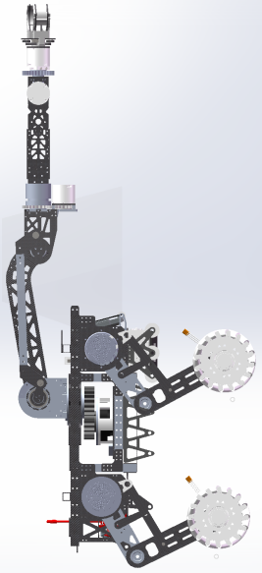
图1 四轮足机械臂机器人整体结构

单腿二维建模与简化受力分析 在腿部二维模型中，$O$、$K$、$W$分别表示髋关节中心、膝关节中心和轮心，$F={\left(F_{x},F_{z}\right)}^{T}$是轮体对小腿的轴端作用力，$F_{x}、F_{z}$定义为$F$在$X$、Z方向上的分力，见图2(b)、图2(c)图示标注，$M$是轮体对小腿的反作用力矩；轮体所受对应载荷为$−F$和$−M$。髋部对腿部机构的总支反力记为 $R=(R_{x},R_{z})^{T}$，其中 $R_{x}、R_{z}$ 分别为其水平、竖直分量，$R_{1}、R_{2}$分别表示髋部两路驱动连接对腿部机构施加的支反力，二者合力为 $R=R_{1}+R_{2}$。$N$、$T$分别为轮地接触力的法向分量与图示平面内切向分量，$R_{w}$为轮半径。箭头表示约定正方向，并非求解后的实际力方向，计算结果可为负。单腿机构及轮端受力关系见图2。
令$φ_{0}$为向量$\overset{⇀}{OW}$相对$X$轴正半轴的方向角，$θ$、$φ$分别为$\overset{⇀}{OK}$、$\overset{⇀}{KW}$的绝对角。沿$\overset{⇀}{OW}$的单位向量为$\overset{⇀}{e_{r}}$，与之垂直且按$φ_{0}$增大方向取向的单位向量为$\overset{⇀}{e_{t}}$。定义$F=−P\overset{⇀}{e_{r}}+Q\overset{⇀}{e_{t}}$，其中$P$表示沿虚拟腿指向髋部的压缩支撑力，$Q$为与虚拟腿垂直的切向力；${\text{u}}_{1}$、${\text{u}}_{2}$为髋部两路输出轴力矩。这里简化力学分析仅考虑轮轴力F的贡献，未计杆件重力、惯性及轴端力矩M。单腿二维建模与简化受力分析如图3所示。
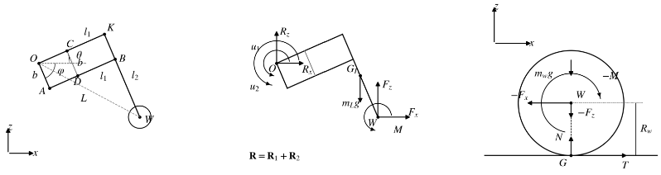
($\text{a}$)机构几何与角度 | ($\text{b}$)整腿外载荷,驱动力矩 | ($\text{c}$)轮体自由体
图2 单腿机构与轮端受力示意图：F和M为轮体对小腿的作用，轮体上对应载荷为−F和−M；箭头表示符号正方向。
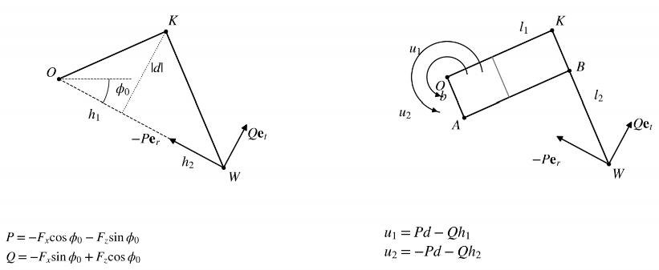
($\text{a}$)径向支撑与切向载荷 | ($\text{b}$)两路髋部输出力矩
图3 虚拟腿载荷与髋部输出力矩：图($\text{a}$)为径向支撑力P、切向力Q及力臂定义；图($\text{b}$)为两路髋部输出力矩u1、u2的对应关系。
髋部集中驱动的这一设计避免了膝关节电机置于膝部时跟随大腿末端大幅摆动，能够有效减小腿部摆动惯量。主要承载冲击与受力的大腿和小腿通过拓扑优化与有限元分析后优化设计，有选择地进行了局部镂空，在保证机械强度、结构完整的同时尽量实现轻量化，如图4($a$)为底盘机械结构装配体截图，图4($b$)为大腿有限元分析截图；同时，为了方便腿部复杂的电气走线，也通过铣削加工在二者表面做出走线槽设计，以兼顾质量、布线及装配需求。
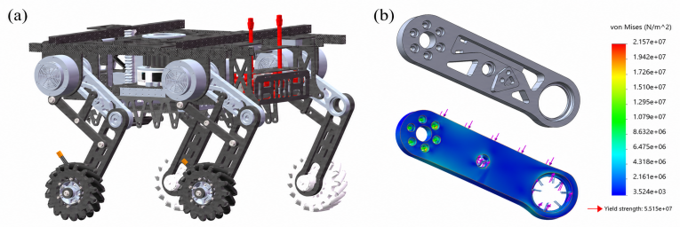
($\text{a}$)四轮足底盘装配体 | ($\text{b}$)大腿零件模型与有限元等效应力云图
图4 底盘装配与大腿结构分析

腿部尺寸与轮心工作空间 在腿部参数设计上，大腿、小腿的关节中心距分别为170mm和220mm，平行四边形传动链短边长为70mm，前后髋关节中心距为360mm。膝角以膝内角α＝∠OKW定义，限位范围为37°～100°，并非电机输出轴的绝对转角。虚拟腿长满足|OW|²＝170²＋220²−2×170×220cosα，因而在不考虑实际限位的情况下，理想轮心到髋部的距离范围由公式计算可得约为132.52～300.48mm。单腿连杆拓扑结构和轮心几何范围示意图如图5所示。
而在将机器人实体碰撞干涉纳入考虑后，在横梁、轮胎和辅助连杆等实体模型的约束下，双腿可配合实现的轮心运动范围示意图如图6所示。双腿可配合范围表示另一条腿可采取避让姿态时的轮心投影，不表示两区域内任意两点均可同时到达。上述结果为机器人站立、趴伏、上台阶等姿态规划提供几何依据，确保了以上腿部参数设计可以使得机器人具有充足空间实现站立、趴下、上台阶等动作的切换和顺畅运行，前后腿运动空间分析如图6所示
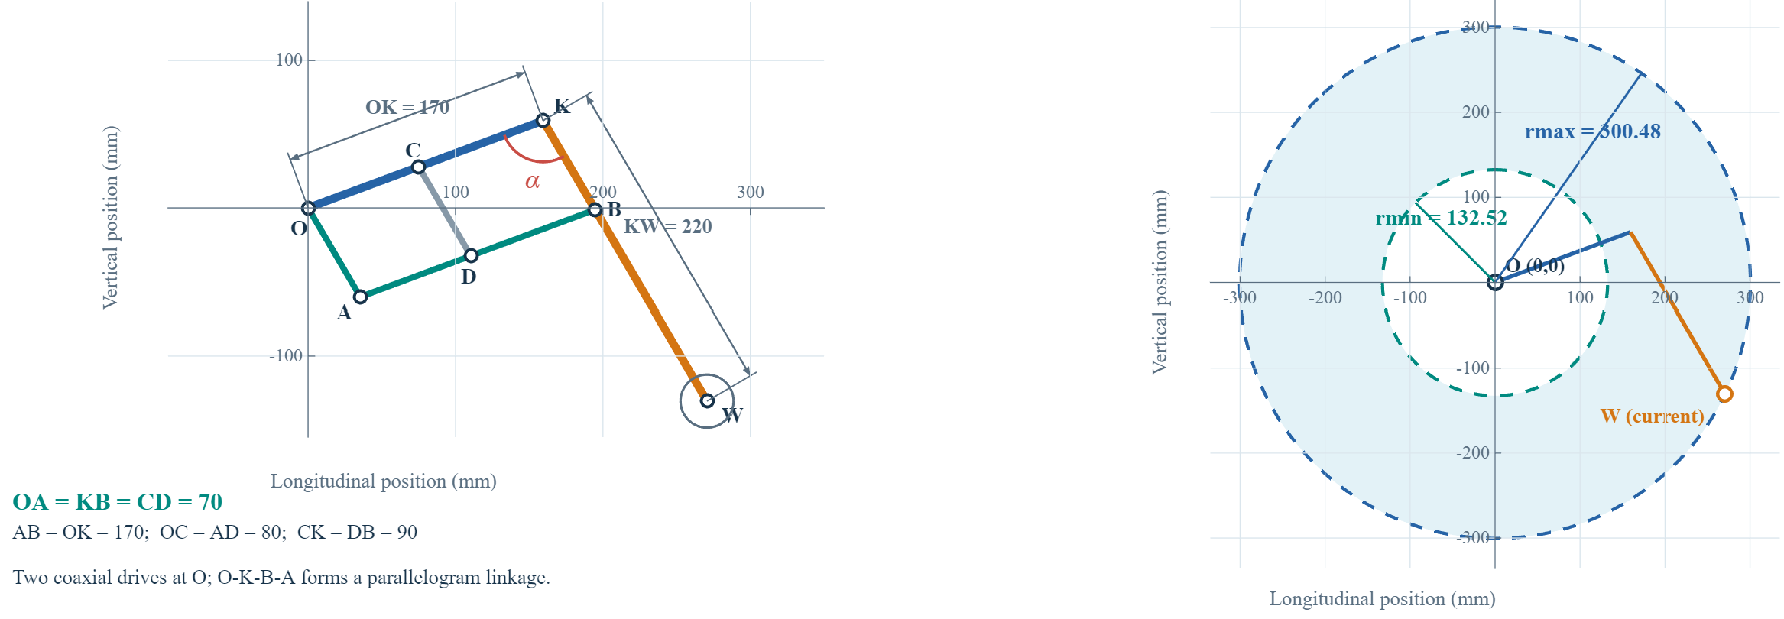
图5 单腿连杆原理与轮心几何范围
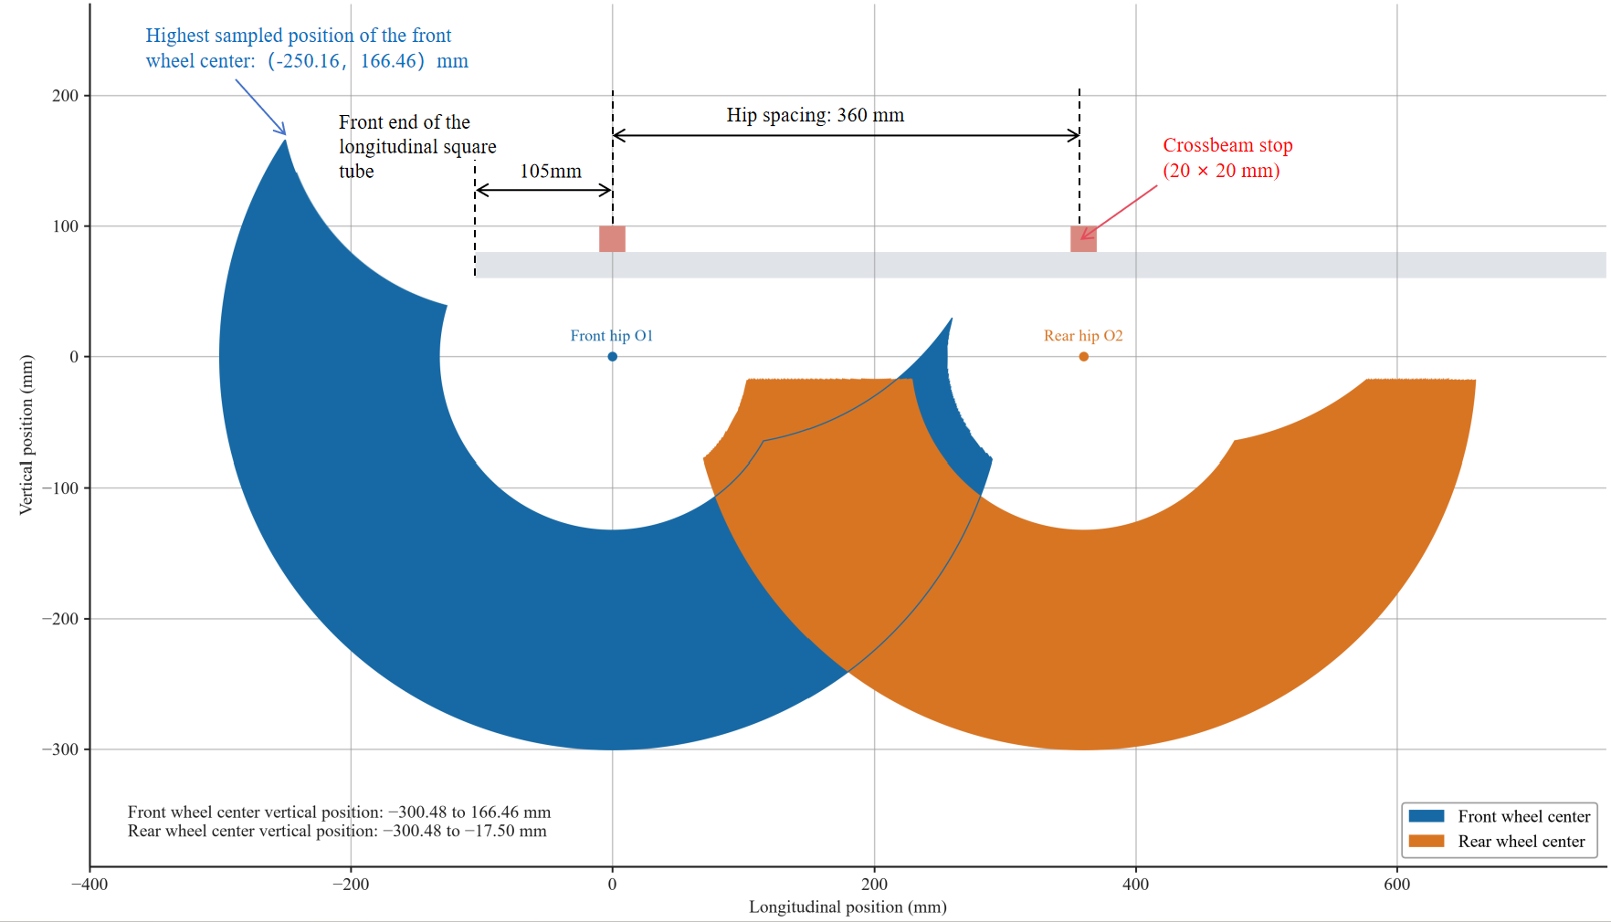
图6 前后腿轮心的二维工作空间

六自由度夹爪机械臂 机器人搭载一条六自由度机械臂，末端安装连杆式夹爪，能够实现快速开合，设计开口范围为0～90mm，为复杂工作的实现提供了可能。机械臂臂长等参数定义和设计如表1和表2所示（考虑J2与J3的联动限位条件，表中J2与J3的范围不能作为相互独立的区间任意组合）。
表1机械臂几何参数
几何参数 | 数值mm | 对应定义
link1 | 74.1 | J1底部参考原点至J2的竖直距离
link2 | 360 | J2至J3的轴间距离
link3 | 100 | J3至J4的轴向段
link4 | 282 | J4至J5，与link3同轴
link5 | 54.5 | J5腕心至J6
link6 | 162.3 | J6至夹爪最远端
夹爪中心偏置 | 129.6 | J6至夹爪中心
表2机械臂关节角度范围
关节或角度 | 设计范围 | 定义
J1 | 0°～360° | 基座回转
J2 | 10.91°～135° | 大臂相对模型水平基准的俯仰角
J3肘内角α | 20.76°～144.76° | 伸直状态为180°，并受J2联动约束
J4 | 0°～360° | 绕前臂轴滚转
J5 | −125°～125° | 腕部俯仰
J6 | 0°～360° | 绕工具轴滚转
机械臂主体使用碳纤维板拼接与铝制加工件连接构成，J2设置铝方管连杆参与限位，J2与J3构成联动条件：10.91°≤$q_{2}$≤135°，20.7555°≤$α$≤min(144.7555°, $q_{2}$＋9.8455°)，其中$q_{2}$表示机械臂J2关节对应的大臂相对模型水平基准的俯仰角，$α$表示机械臂J3处的肘内角，机械臂伸直时 $α=180^{∘}$；J1、J4、J6多个关节采用齿轮传动设计；为保证机械结构稳定性，减小装配误差，机械臂大量采用双侧支承设计和榫卯连接，整体结构见图1，关节与关键点定义见图7。
在不考虑实体碰撞的情况下，以上臂长参数经三维建模和仿真计算，在采用J1底部中心为原点、Z轴向上的坐标系中，腕心W、夹爪中心C和最远端T三个关键点的工作空间采样点云图如图8所示。其中夹爪中心的位置可达区域可用一外半径随高度变化、部分高度存在轴心不可达区的回转体近似，如图9所示。结合四轮足底盘升降，还可以通过改变机械臂基座在世界坐标系中的位置，进一步扩大整机末端位置覆盖范围。
机械臂三维建模与工作空间分析如图7—图9所示。
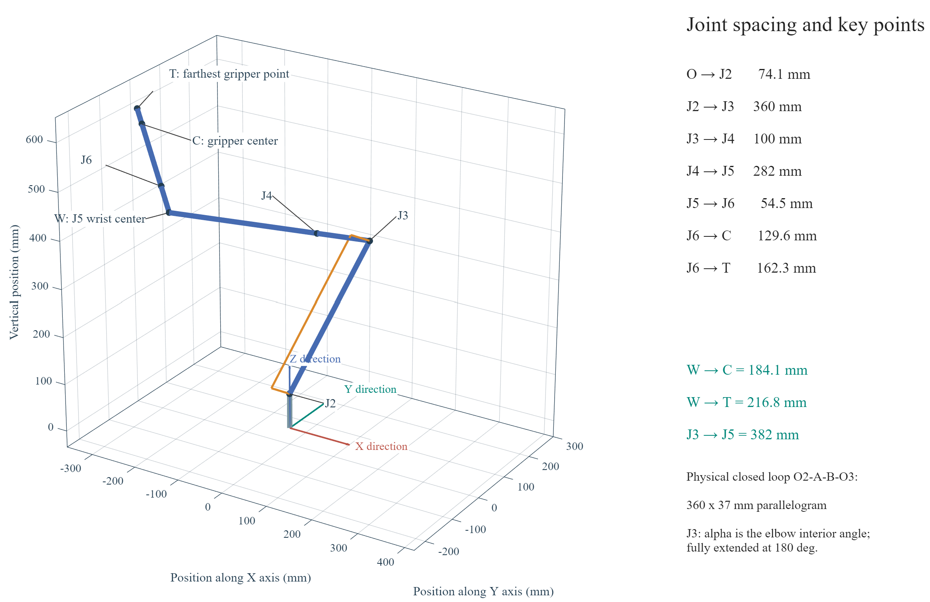
图7 六自由度机械臂的三维结构与三个关键点：W为J5腕心，C为夹爪中心，T为夹爪最远端。$O_{2}$、$O_{3}$ 分别为J2、J3关节中心，A、B为辅助闭环两侧短杆的末端铰点，图中指J2、J3的实际闭环模型为四点构成的 $O_{2}−A−B−O_{3}$ 平行四边形。
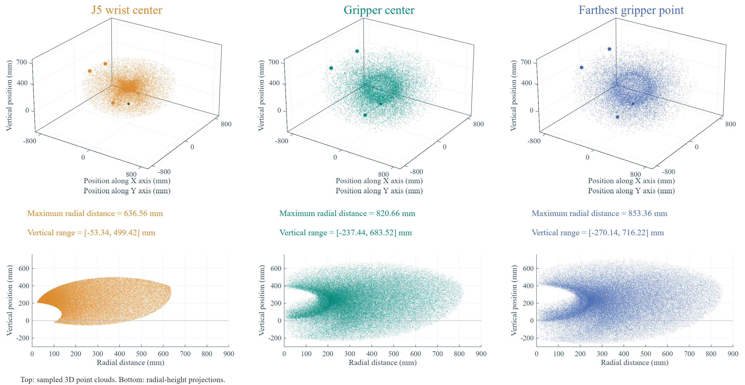
图8 机械臂三个关键点的位置工作空间：左、中、右依次为J5腕心、夹爪中心和夹爪最远端；上排为三维采样点云，下排为径向–高度投影。
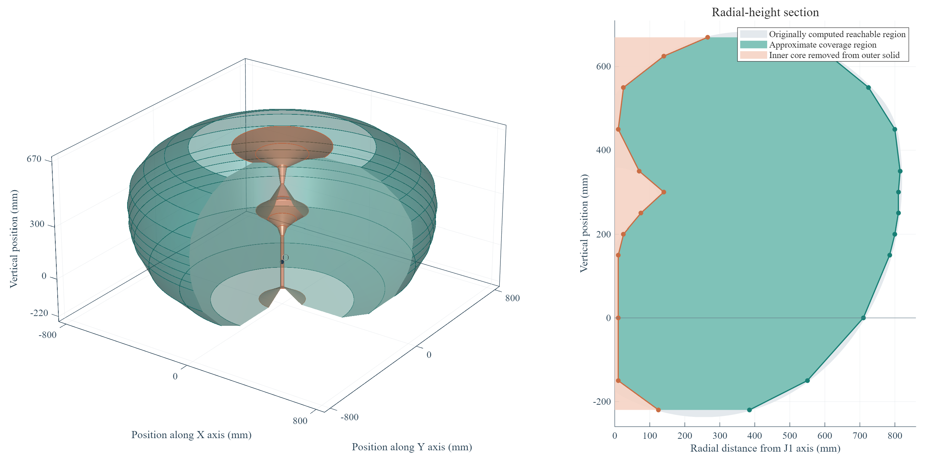
图9 夹爪中心工作空间的近似覆盖几何体：左图为绕J1轴形成的回转体示意，右图为径向–高度剖面；绿色为保留的近似覆盖区，橙色为扣除的内芯。

基于delta机构的六自由度末端控制器
系统主要使用自研六自由度末端控制器输入机械臂末端目标位姿，控制器由三平移自由度Delta并联机构和安装于其动平台上的三转动自由度姿态输入机构组成，属于串并联混合结构。操作者通过移动和转动手柄生成位置与姿态指令，再经坐标变换与运动映射驱动机械臂。对比传统的同构控制器，这一方案能够更加直观和灵活地实现对机器人机械臂末端位姿的观测和控制。
经典Delta机构由固定平台、三条对称支链及动平台构成，每条支链包含一根主动臂和由两根等长平行杆构成的从动臂组件，两条从动臂配合两端连接结构形成空间平行四边形约束；三个支链共同作用，约束动平台姿态，使其相对于固定平台保持平行，从而获得三个纯平移自由度。固定平台和动平台的关节分布圆半径分别为R＝95mm、r＝66mm，主动臂和从动臂的关节中心距分别为L₁＝150mm、L₂＝200mm。取固定平台中心为原点，平台平面为xOy，工作侧为z≤0。主动臂角θᵢ从平台面内径向向外方向起算，朝工作侧转动为正，限定为0°～180°。在不考虑实体碰撞、只计动平台中心处于工作侧的位置情况等前提下进行理论建模，动平台中心的逐点几何可达集合可描述为“一个外包络约为461.88×400.00×348.80mm的圆底六棱状体，顶部挖去三个相隔120°、相互交叠的透镜形不可达凹坑，可达的几何体积约为33.56L”。经典delta机构动平台中心三维工作空间示意图如图11所示，其中中心轴上的可达区间为z≈−348.80～−89.21mm，外包络尺寸不表示整个长方体均可达，只表示外包络几何体各方向上的最大坐标范围。经典Delta机构的几何定义见图10，三维工作空间及透镜形凹坑见图11。
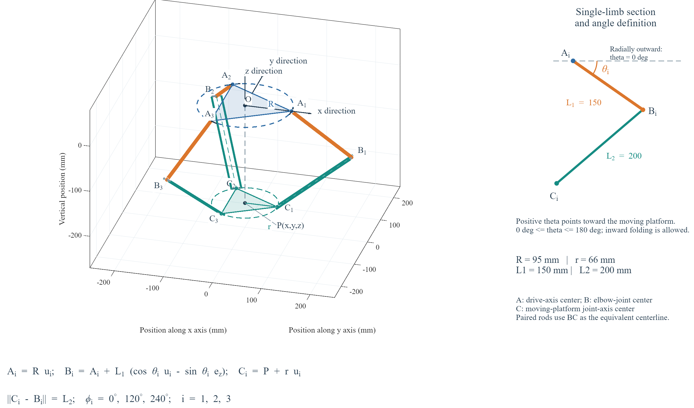
图10 经典Delta机构的几何定义：左图为固定平台、动平台与三条支链；右图为单支链剖面及主动臂转角定义。$i=1,2,3$ 表示三条支链的编号；$ϕ_{i}$ 表示第i条支链在固定平台平面内相对于x轴正方向的方位角，分别取 $0^{∘}、120^{∘}、240^{∘}$；A、B、C分别表示驱动轴、肘关节和动平台连接轴中心, $u_{i}$ 为第i条支链的水平径向单位向量。
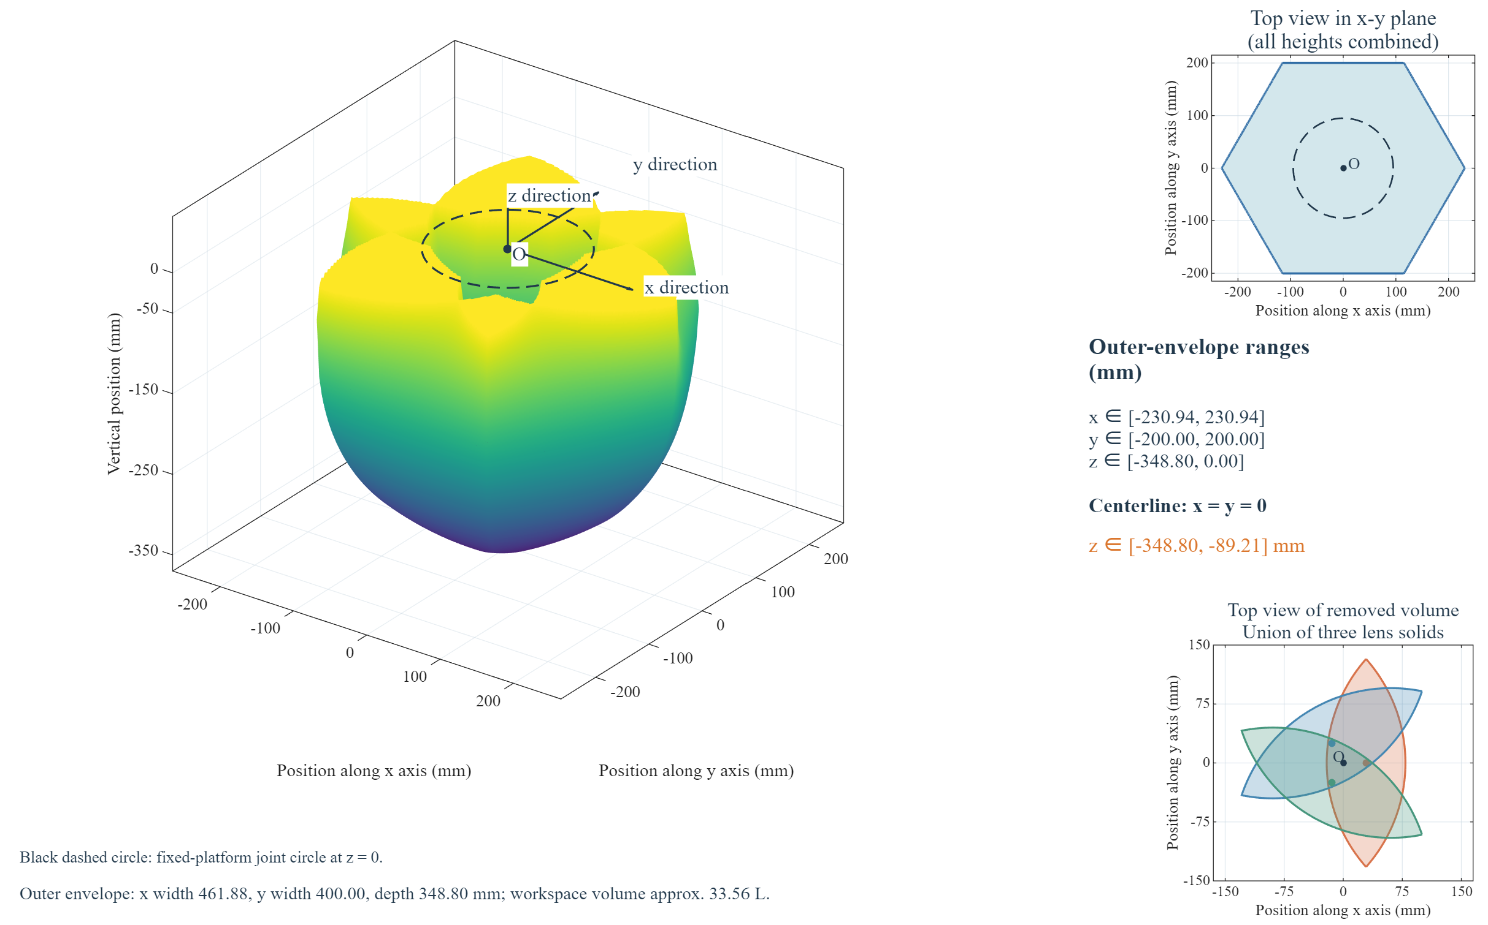
图11 Delta机构的三维工作空间与透镜形凹坑：左图为三维外包络及中央凹陷；右上图为各高度合并后的xOy投影，右下图为三个透镜形挖除体的俯视关系。
在经典delta并联机械臂动平台上，搭载着该控制器的三个旋转自由度姿态输入机构，其转轴按滚转、俯仰、偏航的机械连接顺序布置，同时在固定平台中心引出设计了一个起点校准平台，用于辅助控制器平移零位复位工作，整体设计如图12所示。
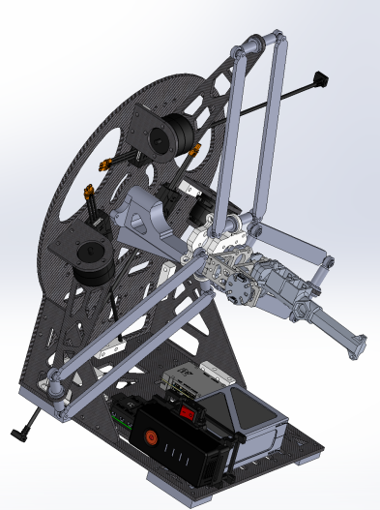
图12六自由度末端控制器整体结构
为了让单人单手能够便利地完成控制器操作，该控制器在保证强度的同时采用了大量减重设计，以减轻操作者手持操作负荷；控制器底座由3mm碳板搭建而成，承担delta机械臂固定平台功能的背板在减重镂空的同时做出了把手设置，方便携带搬运；固定驱动电机的碳板、主动臂和从动臂等部件为了保证强度，采用了4mm碳板，并通过拓扑优化与有限元分析进行优化减重设计；而动平台、控制手柄和零点校准平台则使用聚乳酸（PLA）材料，通过三维打印技术打印而成，轻量化的同时也实现成本节约；控制手柄侧边设计了位置重置按钮，供控制系统进行操作参考点重置。与连续位置映射配合时，该功能可用于分段重新定位，使有限的主手行程覆盖更大的从端指令范围，可以为控制器进一步扩展实际控制空间。

References
- T. Klamt et al., “Remote mobile manipulation with the Centauro robot: full-body telepresence and autonomous operator assistance,” J. Field Robot., vol. 37, no. 5, pp. 889–919, 2020.
- M. Bjelonic et al., “Keep rollin’—whole-body motion control and planning for wheeled quadrupedal robots,” IEEE Robot. Autom. Lett., vol. 4, no. 2, pp. 2116–2123, 2019.
- M. Bjelonic, R. Grandia, O. Harley, C. Galliard, S. Zimmermann, and M. Hutter, “Whole-body MPC and online gait sequence generation for wheeled-legged robots,” in Proc. IEEE/RSJ Int. Conf. Intell. Robots Syst. (IROS), 2021, pp. 8388–8395.
- C. D. Bellicoso et al., “ALMA—articulated locomotion and manipulation for a torque-controllable robot,” in Proc. Int. Conf. Robot. Autom. (ICRA), 2019, pp. 8477–8483.
- R. Zhang, H. Du, P. Qiu, Y. Yang, and W. Song, “Motion control of a hybrid self-reconfigurable wheel-legged dual-arm robot,” in Proc. IEEE/RSJ Int. Conf. Intell. Robots Syst. (IROS), 2025.
- C. Cruz Ulloa, D. Domínguez, A. Barrientos, and J. del Cerro, “Design and mixed-reality teleoperation of a quadruped-manipulator robot for SAR tasks,” in Robotics in Natural Settings (Lecture Notes in Networks and Systems, vol. 530). Springer, 2023, pp. 181–194.
- M. Uchiyama, Y. Tsumaki, and W.-K. Yoon, “Design of a compact 6-DOF haptic device to use parallel mechanisms,” in Robotics Research (Springer Tracts in Advanced Robotics, vol. 28). Springer, 2007, pp. 145–162.
- M. Vulliez, S. Zeghloul, and O. Khatib, “Design strategy and issues of the Delthaptic, a new 6-DOF parallel haptic device,” Mech. Mach. Theory, vol. 128, pp. 395–411, 2018.

